**江西2015年预拌混凝土市场发展分析及2016年展望**

江西省散预办发布2015年全省散装水泥、预拌混凝土和预拌砂浆产业发展情况通报。通报中显示2015年，受国内经济下行压力加大、施工天气等不利因素影响，全省散预产业增速放缓，产能过剩加剧，利用率持续走低，市场竞争日益激烈，企业亏损面不断扩大，产业发展进入调整期。

**一、产业发展现状**

  2015年，预拌混凝土和预拌砂浆产业主营业务收入140.17亿元，从业人员18884人。其中，预拌混凝土产业主营业务收入137.09亿元，同比下降6.09%；从业人员18170人，同比增长10.45%。预拌砂浆产业主营业务收入3.08亿元，同比增长4.76%；从业人员714人，同比增长30.77%。

**（一）散装水泥**

  1、散装水泥供应情况。2015年，全省水泥产量9438.01万吨，同比下降4.2%，列全国第12位。全省发放散装水泥企业81家，大中型水泥企业26家，散装水泥供应量5429.84万吨，同比增长1.18%，列全国第11位；水泥散装率57.53%，同比提高2.79个百分点，列全国第15位。

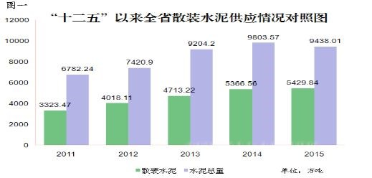

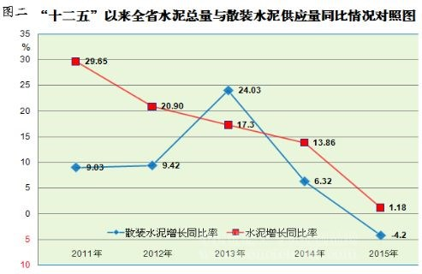

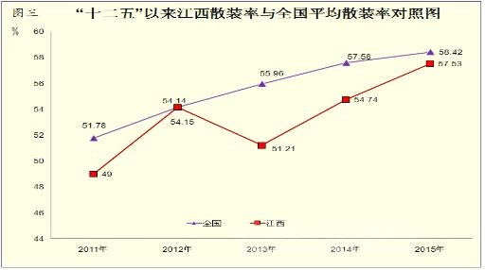

  2、设区市散装水泥供应情况。九江市和赣州市散装水泥供应量达到1000万吨以上，分别为1316.78万吨和1151.89万吨。同比增长量前三位的是赣州市、九江市和上饶市，分别增长130.31万吨、29.94万吨和15.8万吨；同比增长率前三位的是赣州市、抚州市和九江市，分别达到12.76%、6.25%和2.33%。

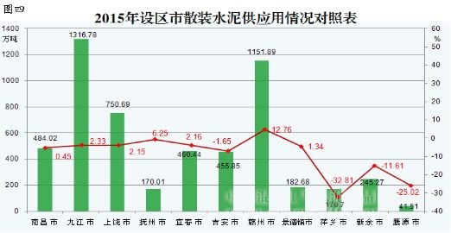

  在预拌混凝土产量同比略有下降情况下，全省散装水泥仍然保持一定增速。一是农村水利、道路、自建房等散装水泥使用增速较快。二是水泥制品企业散装水泥使用量增长较快，同比增长20.78%。三是其他用户（部分市政公用设施建设、高铁建设、公路和部分重大项目基础设施建设）散装水泥使用快速增长。

**（二）预拌混凝土**

  1、总体情况。全省预拌混凝土生产企业数量达到360家，同比增加36家，增幅达11.12%；年生产能力2.62亿立方米，同比增长8.13%；预拌混凝土产量4154.28万立方米，同比下降8.93%。

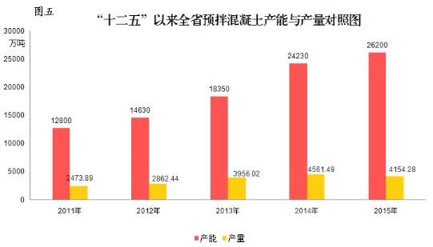

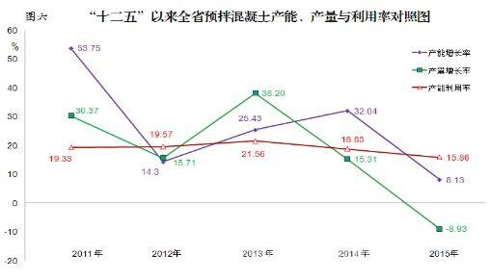

  2、设区市情况。南昌市、九江市和赣州市预拌混凝土生产企业达到50家以上，其中赣州市达到66家（4家在建）；南昌市、九江市和赣州市产能突破4000万立方米，分别达到4265万立方米、5080万立方米和4325万立方米。2015年，全省9个设区市预拌混凝土产量出现负增长，只有景德镇市、九江市产量为正增长，其中景德镇市实际产量增长10.89%；4个设区市产量下降10个百分点以上，下降幅度前三位是萍乡市、鹰潭市和新余市，分别下降28.67%、24.54%和18.09%。

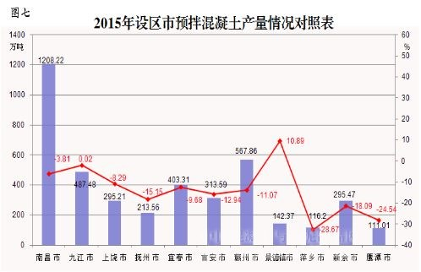

  3、企业生产情况。从企业产量情况来看，全省已投产360家生产企业，319家报送数据，企业平均产能为73万立方米，平均产量13万立方米。产量在30万立方米以上企业18家，占比为5.65%， 17家分布在南昌市，其中50万立方米以上5家。产量在20（包括20）至30（不包括30）万立方米企业23家，占比为7.21%，主要集中在南昌市和新余市，其中新余市20（包括20）至30（不包括30）万立方米生产企业与该地区企业总数占比为57.15%。产量在10（包括10）至20（不包括10）万立方米企业118家，占比为36.99%，主要集中在南昌市、九江市、宜春市、吉安市和赣州市。产量低于（或等于）6万立方米生产企业65家，占比为20.38%，主要集中在上饶市、抚州市、宜春市、吉安市、赣州市和萍乡市，分别占当地企业总数28.13%、47.83%、29.55%、27.28%、25.46%、41.18%。

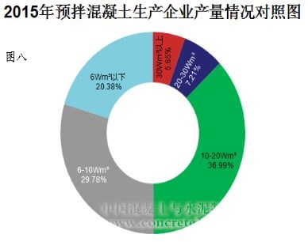

  （三）预拌砂浆。全省建成投产预拌砂浆生产企业17家，同比增加4家，年生产能力610万吨。预拌砂浆产量为100.25万吨，同比增长2.22%，增幅同比下降21个百分点。其中，南昌市预拌砂浆产量为68.98万吨，同比下降1.46%，占全省68.81%；新余市预拌砂浆产量为17.31万吨，同比下降26.4%，占全省17.27%。2015年，上饶市、丰城市等砂浆未“禁现”地区分别新建投产1家预拌砂浆生产企业，产量分别达到5.5万吨、4万吨。

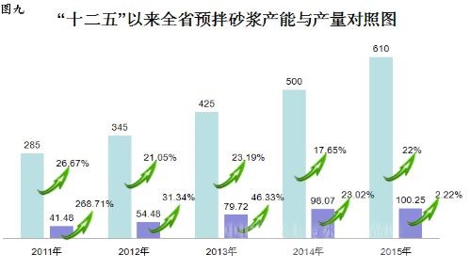

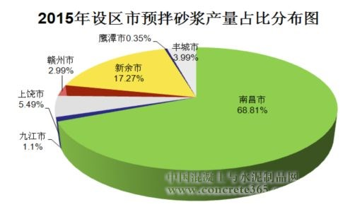

  2015年，新建投产4家预拌砂浆生产企业主要分布在南昌市、上饶市和丰城市，其中南昌市受房地产影响总量有所下滑，上饶市和丰城市预拌砂浆市场尚未真正形成，目前，仅靠个别楼盘合作取得突破，形成规模还需政府政策支持。从企业经营情况来看，上饶市和丰城市逆势而上，南昌市预拌砂浆生产企业处于增长与平稳的波动期，新余市预拌砂浆生产企业处于爬坡期，九江、赣州和鹰潭市生产企业处于艰难期。

  （四）运输装备情况。2015年末全省拥有散装水泥专用运输车达到916辆，同比增加47辆，全年实际运输量为4392.01万吨；散装水泥运输船达到44艘，全年实际运输量达到647.1万吨，同比增长12.39%；散装水泥铁路专用罐车、集装箱分别达到299、91节，实际运输量共计390.69万吨。预拌混凝土搅拌车本年度增加867辆、淘汰16辆，年末拥有4940辆，实际运输预拌混凝土4154.28万立方米；预拌混凝土泵车本年度增加128辆、淘汰7辆，年末拥有1090辆，实际作业量为3912.63万立方米;预拌砂浆运输车达到80辆，同比增加27辆，实际作业量为100.25万吨；预拌砂浆移动筒仓达到1078个，同比增加147个，实际作业量为92.26万吨。

**二、产业发展特点**

  2015年，在新常态下，全省预拌混凝土产业产量总体有所下降，但整个散预产业发展结构、水平和能力稳步提升，具有显著发展特点。

  （一）优势企业发散水平不断提升。随着全省水泥产业结构调整的持续深入，水泥过剩产能的遏制、淘汰落后水泥产能和低标号水泥的退出，水泥生产集中度进一步提高。2015年，全省淘汰落后产能水泥企业生产线12条，产能174万吨，牢牢稳固了以江西万年青、江西南方、江西海螺、江西亚东和红狮等大企业（集团）为主的发展格局，占全省水泥产能65%以上，散装水泥发放能力达到90%以上。2015年，南方、万年青、亚东、海螺、红狮等5家大型水泥集团企业散装水泥供应量达到3842.17万吨，同比增长12.59%，占全省散装水泥供应总量的70.76%。

  （二）绿色清洁生产理念不断提升。南昌市、九江市、景德镇市和赣州市一批预拌混凝土生产企业建设起点高，设计、生产理念先进，绿色、智能、自动化程度高，项目投资都在5000万元以上，可生产各类高强度商品混凝土和多种特种商品混凝土，产能都在90万立方米以上。其中江西江兴、江西建博、江西德荣、乐平金山锦溪等4家企业被评为全省预拌混凝土生产示范企业；江西兰叶投资1000余万元兴建了先进的环保设施和内部试验大楼，并与南昌大学合作成立了产品研发中心，成为绿色预拌混凝土生产标杆。

  （三）县域预拌混凝土产业再进一步。截止2015年底,全省县（市）预拌混凝土生产企业达到215家，新建投产企业17家，产能1.27亿立方米，同比增长9.6%，实际产量2156.93万立方米，同比增长0.82%，同比高于全省产量增幅9.75个百分点，占全省预拌混凝土产量51.92%，同比占比提高5.02个百分点，占比首次超过各设区市城区预拌混凝土使用量。

  （四）预拌砂浆产业发展取得新突破。2015年，南昌市进一步扩大了砂浆禁现范围，将南昌小蓝经济技术开发区、桑海经济技术开发区、南昌临空经济区和南昌县莲塘镇、进贤县民和镇、安义县龙津镇等纳入禁止现场搅拌砂浆，并新建投产了2家预拌砂浆生产企业。上饶市、丰城市2家预拌砂浆生产企业已竣工，并生产销售共计9万吨预拌砂浆，占全省预拌砂浆总量9.03%。抚州市、宜春市、景德镇市和萍乡市等8家预拌砂浆生产企业正在建设，预计2016年将建成投产，各设区市砂浆“禁现”工作也将逐步展开。

  （五）节能减排成效显著。全省预拌混凝土生产企业和预拌砂浆生产企业使用废弃物388.92万吨，发展散装水泥节约用水8144.76万吨、电3.91亿度、油24.43万吨、标煤124.76万吨，减排水泥粉尘54.57万吨，减排二氧化碳324.37万吨，减排二氧化硫10604.48吨，实现社会综合经济效益24.43亿元，有效降低了大气污染，保护了自然环境。

**三、存在主要问题**

  一是全省水泥平均散装率仍偏低，总体与发达省份散装率相比，差距有30个多个百分点左右。全省各地区发展很不平衡，部分地区水泥散装率始终在30%左右徘徊，远落后于全省平均水平，而且增长缓慢。二是预拌混凝土行业产量大幅回落、产能利用率持续下降，行业恶性竞争普遍存在，财务成本持续走高，从业人员技术能力整体偏低，行业整体水平不高。三是预拌砂浆产业发展与兄弟省（市）相比整体滞后，砂浆“禁现”政策落实力度仍需进一步加强，预拌砂浆生产、使用等特性造成的机械化施工难题仍未得到有效解决。

**四、发展形势**

  （一）总体形势

  2016年，我国宏观经济形势依然错综复杂，经济回稳基础尚需进一步巩固，经济下行压力还会进一步加大。房地产业投资、销售将进一步放缓，有效需求不足问题仍然比较突出，稳增长预期将持续强化，政策鼓励支持形势利好，中央出台的降低企业融资成本、减轻企业负担的一系列去库存、稳增长的政策效应将进一步释放，地产政策有所放松。尽管如此，短期投资拉动效应仍不明显，预计建筑业将持续探底。

  （二）产业发展形势

  1、不利因素。2015年，全省散预产业受到了较大的挑战，预拌混凝土和预拌砂浆产量受市场需求影响，产能利用率下降，产能过剩压力有增不减，市场竞争进一步加剧，企业间为挣得市场份额，产品让利不让市，导致价格持续走低，产品质量安全隐患进一步增加。部分竞争力较弱企业处于停产或半停产状态，长期持续下去将导致产业低水平发展，产业发展品质无法提升。

  2、发展机遇。2016年，虽然我省散预产业仍将会受到房地产业需求拉动不足的影响，但随着我省铁路（赣深客专、合安九客专建设等）、高速公路（广昌至吉安高速，建成兴国至赣县高速等11个项目建设）、航空（南昌青云谱机场迁建项目，上饶三清山机场建设等）和城市轨道交通（南昌地铁4号线一期，南昌地铁2号线、3号线建设）等运输基础设施建设的着力推进；大型能源、新兴产业、现代服务业等重大基础项目建设的着力推进；改造包括城市危房、城中村在内的各类棚户区建设的着力推进；环鄱阳湖城市群为主体的特大型城市群建设的着力推进，以及新型城镇化建设大力推进，全省散预产业仍然面临着新的机遇。

**五、2016年产业发展预测**

  （一）散装水泥。预计2016年散装水泥供应量5500万吨，同比基本持平。

  （二）预拌混凝土。预计2016年全省建成投产预拌混凝土生产企业达到380家，年生产能力达到2.8亿立方米，供应量达到4200万立方米，同比基本持平。

  （三）预拌砂浆。预计2016年全省建成投产预拌砂浆生产企业达到20家，年生产能力达到700万吨，供应量达到110万吨，同比增长10%。